ריינבו השקעות בנדל"ן בע"מ

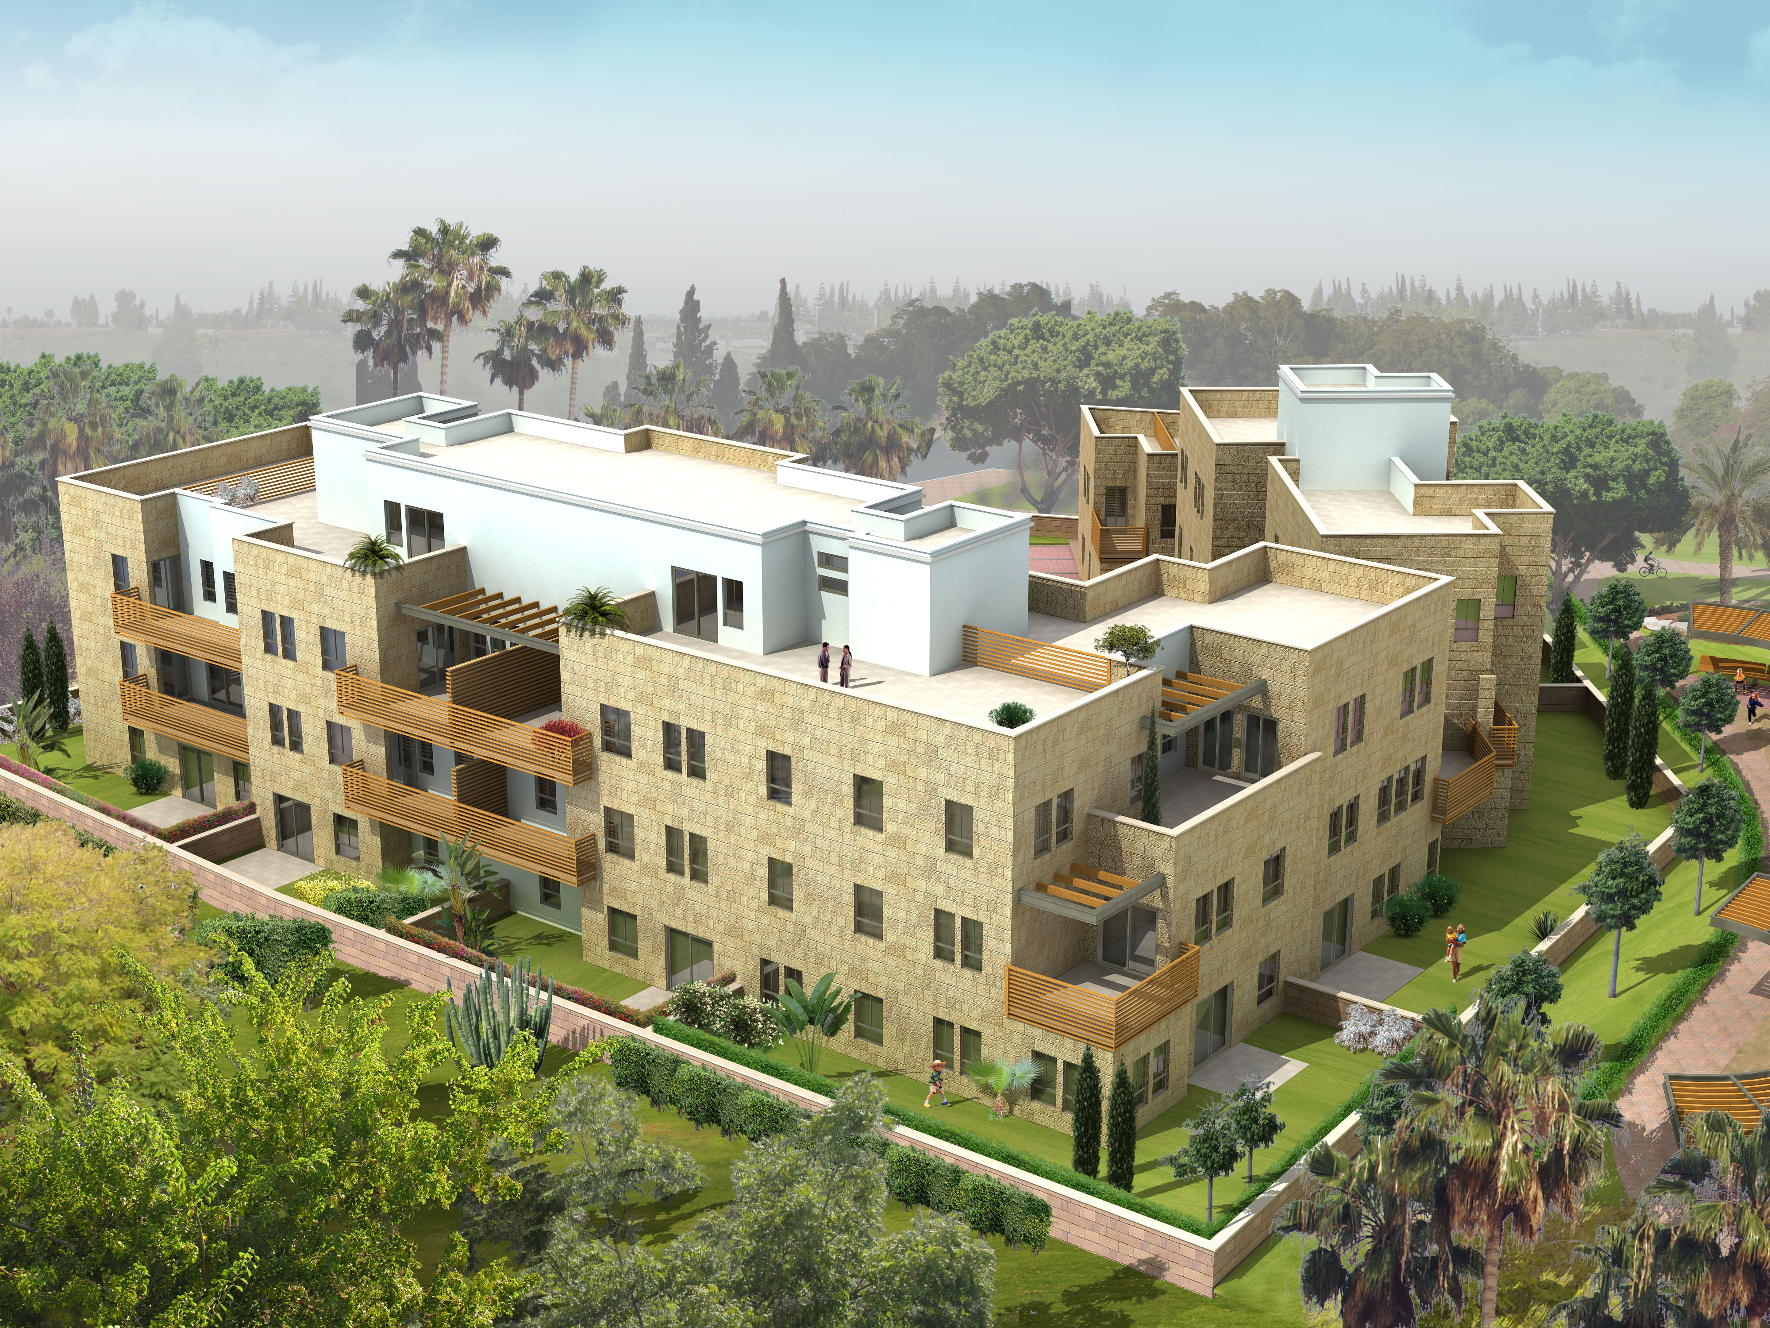
תקציר מנהלים, נובמבר 2013
בית הגפן א מזכרת בתיה. סיום: 2011
מידע חסוי עסקית. אין להעתיק לשכפל או להעביר מידע זה ללא קבלת אישור מפורש בכתב מהחברה.

התפתחות עסקית

חברת ריינבו השקעות נוסדה בשנת 2003 כחברת השקעות בתחום הנדל"ן בישראל, חברה אמינה ודינאמית הבוחרת את הפרויקטים שלה בקפידה יתרה.

חברת ריינבו משתמשת בהון העצמי שלה עם מערכת משקיעים או ליווי בנקאי מסודר
אשר מקרין חוסן כלכלי בשוק הנדל"ן בישראל.

חברת ריינבו מובילה פרויקטים יזמיים באזור השפלה. החברה מזהה ומתכננת פרויקטי נדל"ן ייחודיים ליצירת יתרון תחרותי, החברה מנהלת את הפרויקט מ –א עד ת: משלב הרעיון העסקי, תכנון היתרון התחרותי, רכישת קרקע, תכנון מס, תכנון, היתרים, בנייה, שיווק ומכירה ועד אכלוס ושרות לקוחות בכל השלבים.

איחוד הכוחות של בן הגפנים וחברת ריינבו השקעות, מאפשרת נזילות וידע וניסיון בניהול עסקאות בתמחור וליווי פיננסי ומאפשר לבנות יחד לכל עסקה את המתווה המתאים ביותר ללקוח (עסקת בניה / קומבינציה / תכנון מס נכון / השקעה ויזמות / ליווי עסקי - פיננסי וכדומה).

נקודות ציון מרכזיות בעשור האחרון

בשנת 2004 ריינבו קנתה קרקע באזור מזכרת בתיה בגוש של מרחב בילו רבתי ובנתה פרויקט קטן של 5 יחידות למגורים, לקוחות שהגיעו גם מהמקום אך גם מראשון וירושלים, פרויקט שנתן לחברה למנף את עצמה גם מבחינה מקצועית וניסיון בניהול ושיווק וכן גם בבנייה.
בשנת 2006 החלה החברה לבדוק קרקעות בגדרה : החברה רכשה שני קרקעות בגדרה שהיו קרקעות של פרטיים, אחת למגורים ואחת מסחרית, החברה יעדה לעצמה מטרה ויעוד להתחבר לחברה יזמית נוספת שבו תמצא אפשרות למנף יחד את היכולות והניסיון באפיקי השיווק, הניהול והפיננסי יחדיו, וכן בביצוע הבניה עד מפתח כולל שרות לקוחות, שרותי אדריכלות ועיצוב פנים, ייצוג מול רשויות לקבלת היתרי בניה ועד אישור אכלוס.
בשנת 2008 ניסחנו את האמנה העסקית שלנו - המלווה את פעילות החברה לביצוע איכותי של פרויקטים תוך מתן תשומת לב אישית ללקוח :
אנו שואפים לזכות באמון הלקוחות הספקים והשותפים העסקים כחברה אמינה ואיכותית
אנו מאמינים כי אמון הלקוחות הספקים והשותפים העסקים מהווה המנוף לרווחיות צמיחה

בשנת 2010 החלה החברה בחיפוש נוסף של קרקעות עם נפח יותר גדול בכמות היחידות, החברה רכשה 18 יחידות נוספות בגדרה במתחם החדש ומרכז העיר שבו ישנם כול המערכות, חינוך, תעסוקה, מיקום הטוב בגדרה ושנותנות את הביטחון לשווק את אותם יחידות במחיר הנכון.
היתרון התחרותי של החברה הינו באיכות ביצוע ללא פשרות ושרות לקוחות אישי המלווה את הלקוח לאורך כל נתיב הפרויקט. היתרון התחרותי עונה על צורך עז של לקוחות לליווי אישי ולשקיפות בתהליך המורכב של הבינוי, ללקוחות מחברות הי-טק נתפס היתרון התחרותי כיכולת לבצע בינוי בלוחות זמנים קצרים באיכות גבוהה מבלי לפגוע במישור המשפחתי.
בשנת 2010 החל שיתוף הפעולה עם חברת בין הגפנים ואגס, דורון דוקטור בהשכלתו מומחה להשבחת חברות וניהול עסקאות, בשנה זו התגבש הצוות המוביל של שתי החברות: מושיקו גיאת, דורון שורץ ואבי סיני
בשלהי 2010 אושרה ריינבו השקעות על ידי בנק איגוד (כמלווה הפיננסי בפרויקט הנ"ל בגדרה ), לביצוע פרויקטים בהיקף 18 יחידות דיור, אישור זה פתח את הדרך גם לפרויקטים נוספים המקבלים ליווי פיננסי ע"י בנק איגוד.
בשנת 2013 מנהלת ריינבו השקעות ובן הגפנים דיון עם בנק הפועלים לשיתוף פעולה על מנת לפתוח לחברות אפיקי השקעה וליווי פיננסי נוסף לעתיד הקרוב, במידה ויאושר לחברות מטרייה פיננסית לליווים אנו רואים באישור תעודת הכרה לאיכות הניהול והעסקים בחברה.

יעדים עסקים

מיקוד עסקי : חברת ריינבו השקעות ממקדת את פעילותה בפרויקטים וחיבור לחברות ייחודיות כבן הגפנים, על מנת למנף את יכולות הפיננסים והשיווקיים ניהוליים באיגום המשאבים יחדיו.

לחברה יכולת לנצל כראוי יתרונות תחרותיים עסקים. החברה מוצבת היום כחברה אמינה ואיכותית, החברה פועלת לביסוס ומינוף המוניטין שנבנה לאורך השנים..

חברת ריינבו השקעות תתמקד בפרויקטים יזמיים באזור השפלה. החברה מזהה ומתכננת פרויקטים בנדל"ן ייחודיים לקבלת יתרון תחרותי. החברה מנהלת את הפרויקט מ - א עד - ת משלב הרעיון העסקי, תכנון היתרון התחרותי, רכישת קרקע מתאימה לפרופיל העסקי, תכנון, היתרים, בנייה, שיווק ומכירה ועד אכלוס ושרות לקוחות בכל השלבים.

היקפי העסקים של החברה כ 10 - 40 מיליון ש"ח בשנה, פירות המיקוד העסקי מניבים והעסקים הזורמים לחברה מאופיינים בלקוחות המבקשים להשיג אמינות ואיכות בעלויות תחרותיות וגמישות בתפירת העסקאות.

היתרונות התחרותיים שלנו

- היתרון התחרותי נמצא בנוהלי ושיטת העבודה של החברה מקטינה ללקוח את חוסר הוודאות במהלך הביצוע המורכב של פרויקט בינוי.

- יכולת החברה לביצוע באיכות גבוהה בלוחות זמנים קצרים בשקיפות מלאה, בונים חווית קניה חיובית וייחודית.

- יכולת החברה לביצוע פרויקט "מותאם אישית" לדרישות הלקוח.

היתרון התחרותי של החברה יוצר אלטרנטיבה מבודלת - ייחודיות ורלוונטית לקהל המטרה.

שווק היעד / תיאור הלקוח הפוטנציאלי / החיבור לייחודיות שמציאה החברה | שם המוצר
תיאור הלקוח הפוטנציאלי בעלי קרקע המעוניינים לבנות בית , ומבקשים ביצוע "עד מפתח".  החיבור לייחודיות שמציאה החברה הלקוח יבקש להתקשר עם קבלן בעל מוניטין ויכולת ביצוע באיכות גבוהה, קבלן היכול לספק שרות בניה מקיף עד גמר. בדרך כלל יבקש הלקוח לסגור חוזה בניה בעלות קבועה. | בניה פרטית למגורים

תוכנית תפעולית

החברה כחברה קטנה עד בינונית מפעילה את הקבלן הראשי בפיקוח אישי וצמוד של מפקח בר סמכה עם תעודות שיודע להפעיל את הפרויקט בצורה המקצועית ביותר.

שיטת הניהול והפיקוח
לכל אתר תוכנית עבודה מפורטת הכוללת יועצים מקצועיים וגנט שלבי פעילות מתחילת הפעילות ועד הסיום , לכל אתר מוקצה מנהל אתר בעל סמכויות ביצוע נרחבות, מפקח מנהל התפעול בחברה מבצע "תפקיד שטח" במסגרתו הוא מבקר באתרים השונים לפחות 3 פעמים בשבוע (בכל אתר בהתאם לתוכניות העבודה ושלבי הביצוע באתר), במסגרת בקרת השטח המפקח נותן מענה לבעיות באתרים באופן מידי.
שיטות לבקרת האיכות
החברה מקיימת ישיבות הערכה דו-שבועיות של מנהלי השטח יחד עם הפיקוח, במסגרת הישיבות נדונים לוחות הזמנים פתרון בעיות איכות /קבלני משנה / בעיות ביצוע
לכל אתר יהיה סעיף תקציבי משלו והחברה עוקבת אחר ההוצאות בנפרד לכל אתר אל מול התקציב שתוכנן. חריגות משמעותיות נדונות בישיבת הבקרה, באותו מעמד נדונים גם עליות מחירים בתשומות (למשל עליות מחירי ברזל / בטון וכדומה) והשפעתם על תקציב האתר ותקציב החברה.
החברה בוחנת את שביעות הרצון של לקוחותיה מספר פעמים בשנה ומשתפת בסקרים ובלקחים את הדרגים בחברה.

סביבה משפטית, ניהול כספים וכיסוי ביטוחי
משפטי
החברות מקבלות כבר שנים רבות ליווי משפטי של משרד עורכי הדין סימון, עישר, פורת ושות' בתל אביב ומשרד אבי עומר ושות' באשקלון.
כיסוי ביטוחי
החברה רוכשת כיסוי ביטוחי מקיף לכל פעילותה: כל הכיסויים הנדרשים על פי החוק ובנוסף כיסוי לאחריות המוצר (כיסוי נוסף ומקיף בנוסף לאחריות ושרות החברה) וכיסויים ביטוחים מורחבים להבטחת השלמת כל פרויקט בביטחון

כוח אדם
החברה עובדת על בסיס בחירת קבלן ראשי ובסגנון פרויקט : עד מפתח, ( פאושלי).
החברה מגייסת עובדים על פי צורך ועובדת בשיטת outsourcing על מנת לחסוך בעליות תקורה.

אמנת החברה

האמנה המלווה את פעילות החברה וצוות העובדים ממנף את יכולות ריינבו השקעות, לביצוע איכותי של פרויקטים תוך מתן תשומת לב אישית ללקוח ויוצר יתרון תחרותי משמעותי על פני שאר המתחרים באזור.

חברת ריינבו תמשיך בטיפול האישי והמסור מול קהל לקוחותיה ואוזן קשבת מול כל בעיה שתתעורר, ושיטת הדלת הפתוחה והקו הפתוח לכול לקוח. תמשיך להיות אבן דרך לקיומה של אמנת השירות
המסקנה היא :
"יסודות טובים, יוצקים תרבות בנייה אמינה"

אחריות קהילתית

החברה מעורבת בפעילות עם קרן אשקלון וקרן בני ארזים בראשל"צ ותתרום בשנת 2014 סכום של 20.000 ש"ח למטרות חברתיות.
התרומה והקשר לקהילה נעשה מחוץ לפעילות העסקית שלנו, המטרה נועדה לעזרה ותמיכה בעמותות הללו שיוצרות עולם טוב יותר לנוער העתיד שלנו.

הצוות המנהל, קורות חיים

שם מלא: | מושיקו גיאת |  | טלפון: | 08-6712385
תעודת זהות: | 055523781 |  | סלולארי: | 052-2216334
שנת לידה: | 15.11.58 |  | פקס: | 08-6738044
ישוב: | אשקלון |  | אמייל | giatmc@gmail.com
ארץ לידה | ישראל

השכלה ותארים:

מתאריך | עד
10/1986 | 7/2008

- בוגר אוניברסיטת בר- אילן במדעי החברה התמתחות במגמת תקשורת
- למודי תעודה בקורס למצבי לחץ וניהול באוניברסיטת בן גוריון בבאר שבע.
- שנתיים למודי תעודה באוניברסיטת תל-אביב בפקולטה למשפטים בלימודי מקרקעין ומיסים.

שירות צבאי

מתאריך | עד
1/2000 | 1/2008

גיוס ליחידת עילית סיירת מטכ"ל. עברתי ליחידת הצנחנים בתפקיד סמל מחלקה. משרת כיום בהתנדבות ביחידה מילואים מובחרת מבצעית מטכלית בתפקיד קצין ביחידה בתפקיד פיקודי בכיר. מפקד על ניהול מערכת חטיבתית ברמות המבצעיות, הלוגיסטיות, אגמיות, בסביבה פיקודית בעלת אחריות אתגרית גבוהה ביותר.

התמחויות

מתאריך | עד | תחום
1/2008 | 1/2008 | ניהול צוותים

עבודה עם צוותי אנשים, לדעת כיצד למנף את היכולת של העומד מולך. קשוב וסובלני לבצע הערכות מצב במצבי לחץ.
לבצע סיעור מוחות על מנת להגיע לכמה שיותר דעות כדי לקבל יחד את ההחלטות הנכונות.
ביצועי
נחוש מאוד להגיע למטרות ויעדים שהוצבו בפני. אוהב אתגרים ועבודת צוות משותפת עם אנשים בעלי יכולת ביצועית גבוהה.
שונות
- משמש כדירקטור בקרן אשקלון 21 שנה. בהתנדבות
- דירקטור בעבר בחברה העירונית 4 שנים. בהתנדבות
- יו"ר של תנועת הצופים במשך 10 שנים. בהתנדבות
- דירקטור בהנהלת בית החולים. בהתנדבות.
- דירקטור והנהלת עמותת בני ארזים לילדים בסיכון במשך 11 שנים. בהתנדבות
- יו"ר שותפות בולטימור אשקלון. הנעת תהליכי חשיבה ועבודה. בהתנדבות.

